Аналитическая справка
о проделанной работе по предупреждению детского дорожно-транспортного травматизма за 2022-2023 учебный год
в МОУ «Стриганская ООШ»

Работа по безопасности ДДТТ в 2022-2023 уч. году проводилась в соответствии с планом профилактической работы по предупреждению ДДТТ, планами ВР классных руководителей, в соответствии с Законом РФ «О безопасности дорожного движения».
В начале 2022-2023 учебного года на административном совещании был утвержден план профилактической работы по предупреждению ДДТТ, мероприятия которого строились с учетом индивидуальных особенностей детей и дифференцировались по возрастным периодам.
На педагогическом совете в августе 2022 года были проанализированы итоги работы по профилактике ДДТТ за 2021-2022 учебный год и определены конкретные задачи на текущий 2022-2023 учебный год. Был проанализирован положительный опыт работы отдельных классных руководителей и других педагогов, которые используют широкий спектр форм и методов работы по пропаганде безопасности на дороге: беседы, встречи с работниками ГИБДД, вечера, игры, тренировочные тесты.
Классными руководителями 1-9 классов, администрацией проводилась просветительская работа с учащимися: инструктажи, беседы, классные часы, составление схемы безопасного пути в школу учащимися 1-5 классов, выпуск и размещение в школе информационных листов по БДД (согласно плану ВР класса).
Особое внимание уделялось работе с родителями, использовались разнообразные методы и приемы.
Пример взрослого, вовремя сделанное им замечание о том, как вести себя на улице, может сохранить ребенку здоровье, а самое главное - жизнь.
В на первом этаже расположен тренировочный комплекс по безопасности дорожного движения, уголок безопасности, который постоянно обновлялся в течение учебного года. Возле уголка проводились мероприятия, раз в месяц вывешивались плакаты, листовки по БДД и ПДД, советы учащимся, как нужно вести себя на улице, чтобы не попасть в ДТП, рекомендации родителям.
На уголке постоянно размещена следующая информация:
- Памятка пешеходу;
- Родители, обратите внимание!
- Схема безопасного маршрута в школу;
- Если случилось несчастье, куда позвонить.
В течение года в 1-11 классах проводились занятия по безопасности дорожного движения согласно плану ВР классных руководителей и еженедельные пятиминутки.
№ п/п | Классы (группы) | Форма проведения | Количество обучающихся (воспитанников) | Ответственный
1 | начальные классы | беседа | 38 | Классные руководители начальной школы
2 | 5-9 классы |  | 41 | Классные руководители, учителя-предметники

В работе по профилактике детского дорожно-транспортного травматизма, кроме изучения Правил дорожного движения по школьной программе, большое значение придавалось внеклассной работе с учащимися. Обучающиеся школы в течение года принимали участие во многих конкурсах, соревнованиях на базе школы.
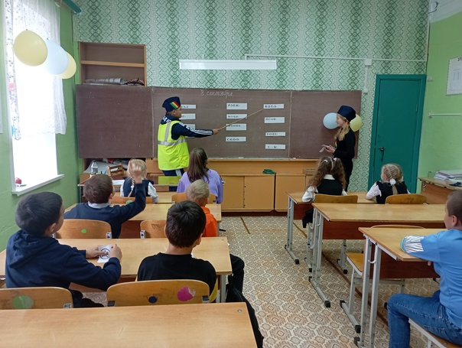
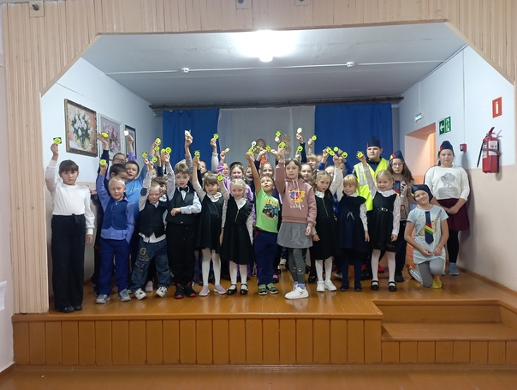
9 сентября в МОУ «Стриганская ООШ» прошел «Единый день световозвращателя», направленный на привитие навыков безопасного поведения на дороге и необходимости использования световозвращающих элементов.

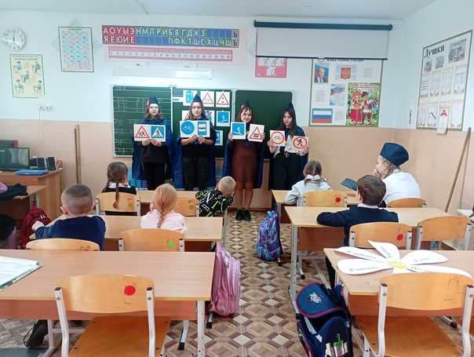
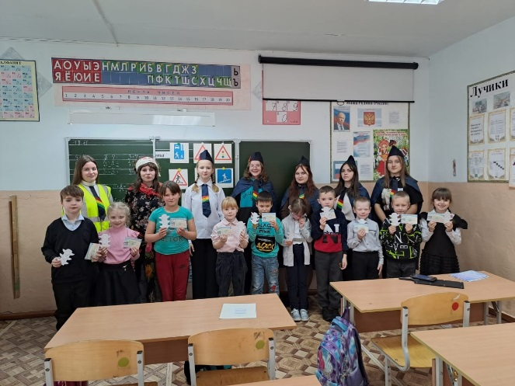
18 октября 2022 отрядом ЮИД «КОНТАКТ» был проведен праздник «Посвящение первоклассников в пешеходы».
В мероприятии, которое прошло в игровой и познавательной форме приняли участие обучающиеся первого класса.
Главной целью мероприятия являлось расширение представлений учащихся 1 класса о правилах поведения на дороге, значении дорожных знаков и сигналов светофора, развитие наблюдательности и внимания, воспитание культурного пешехода. Ведь остановиться пешеходу всегда легче, чем остановить машину! Быть пешеходом – это очень ответственно.
В ходе мероприятия ребята повторили правила дорожного движения и дружно ответили на вопросы викторины, разгадали загадки, поиграли в игры «Три цвета есть у меня», «Как живете?», «Зебра».
Но, чтобы стать настоящими пешеходами, ребята произнесли клятву юного пешехода и пообещали всегда соблюдать все правила.
А в завершении праздника Юные инспектора отряда ЮИД «КОНТАКТ» вручили каждому первокласснику удостоверение пешехода и закладку-раскраску «Светофорик».
Совет старшеклассников провел викторины для 4-х классов на знание ПДД, а для 5-7 классов были показаны социальные ролики по предупреждению дорожно-транспортного травматизма.
22 ноября МДОУ "Стриганский детский сад" посетил с визитом отряд ЮИДД «КОНТАКТ». Юные инспектора провели мероприятие "Баба Яга против ПРАВИЛ". Ребята из подготовительной группы показали свои знания по ПДД: о дорожных знаках, рассказали как соблюдают правила движения на дороге. А ЮИДовцы загадывали им загадки, танцевали, играли в игры на дорожную тематику, помогали собирать пазлы с изображением дорожных знаков. В конце встречи отряд ЮИДД вручил ребятам детского сада светоотражающие наклейки, для того чтобы они всегда были заметны на дороге.
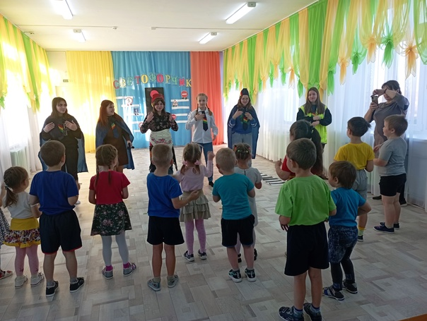
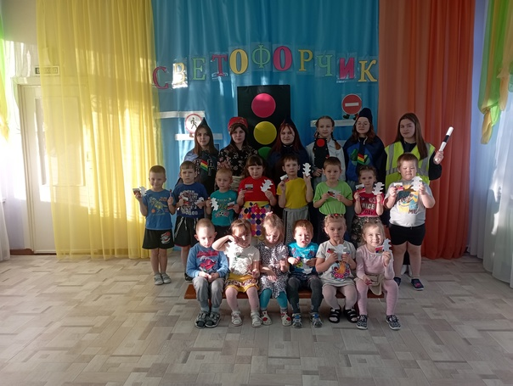
В начале декабря перед новогодними каникулами члены отряда ЮИД провели школьную акцию «В новый год без аварий», в рамках которой провели обучающие викторины в 1-5 классах и раздали специально подготовленные листовки.
Ежеквартально проводятся рейды по выявлению юных нарушителей правил ДД, велосипедистов – нарушителей. (Не выявлено)
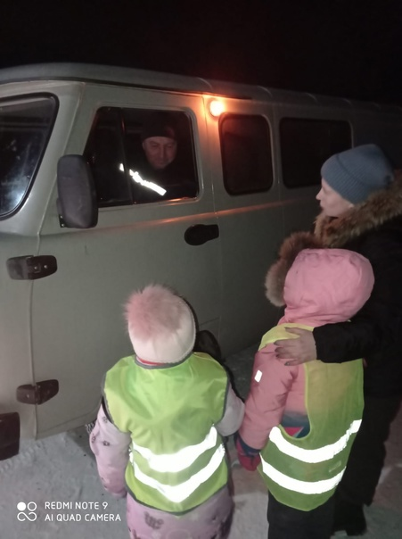
Акция "Письмо водителю"

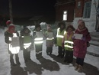

Учащимся начальной школы было предложено написать письмо- обращение к водителю с призывом о соблюдении правил дорожного движения и собственных мер безопасности за рулем. В акции принял участие 1 и 2 класс. Учащиеся постарались выразить в своих письмах пожелания для водителей, вспомнили правила поведения, дорожного движения на дорогах.
В апреле проходил месячник дорожной безопасности.
В комплекс школьных мероприятий по изучению Правил дорожного движения включалась работа с родителями учащихся: подготовлены памятки родителям по обучению детей безопасному поведению на дорогах. На родительских собраниях освещались следующие вопросы: «Как влияет на безопасность детей поведение родителей на дороге», «Требования к знаниям и навыкам школьника, которому доверяется самостоятельное движение в школу и обратно».
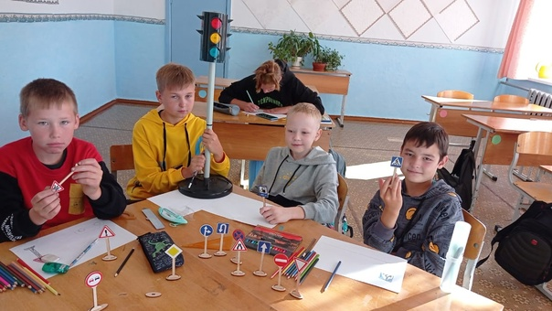
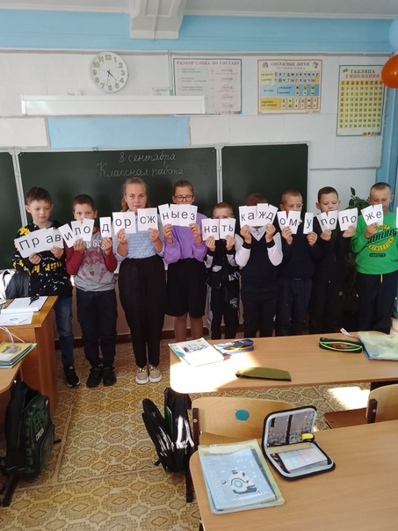
В целях повышения эффективности работы по предупреждению ДДТТ в школе систематически проводилась методическая работа с педагогами. Вопросы изучения ПДД рассматривались на педагогических советах, на совещаниях классных руководителей.

Задачи на 2023-2024 учебный год

- Продолжить и совершенствовать работу по профилактике ДДТТ.
- Усилить подготовку к районным конкурсам по профилактике ДДТТ.
- Привлекать к активному участию в школьных акциях членов Совета старшеклассников.
- Увеличить количество участников в школьных мероприятиях, посвященных ДДТТ.

Директор школы Афанасьева О.В.

